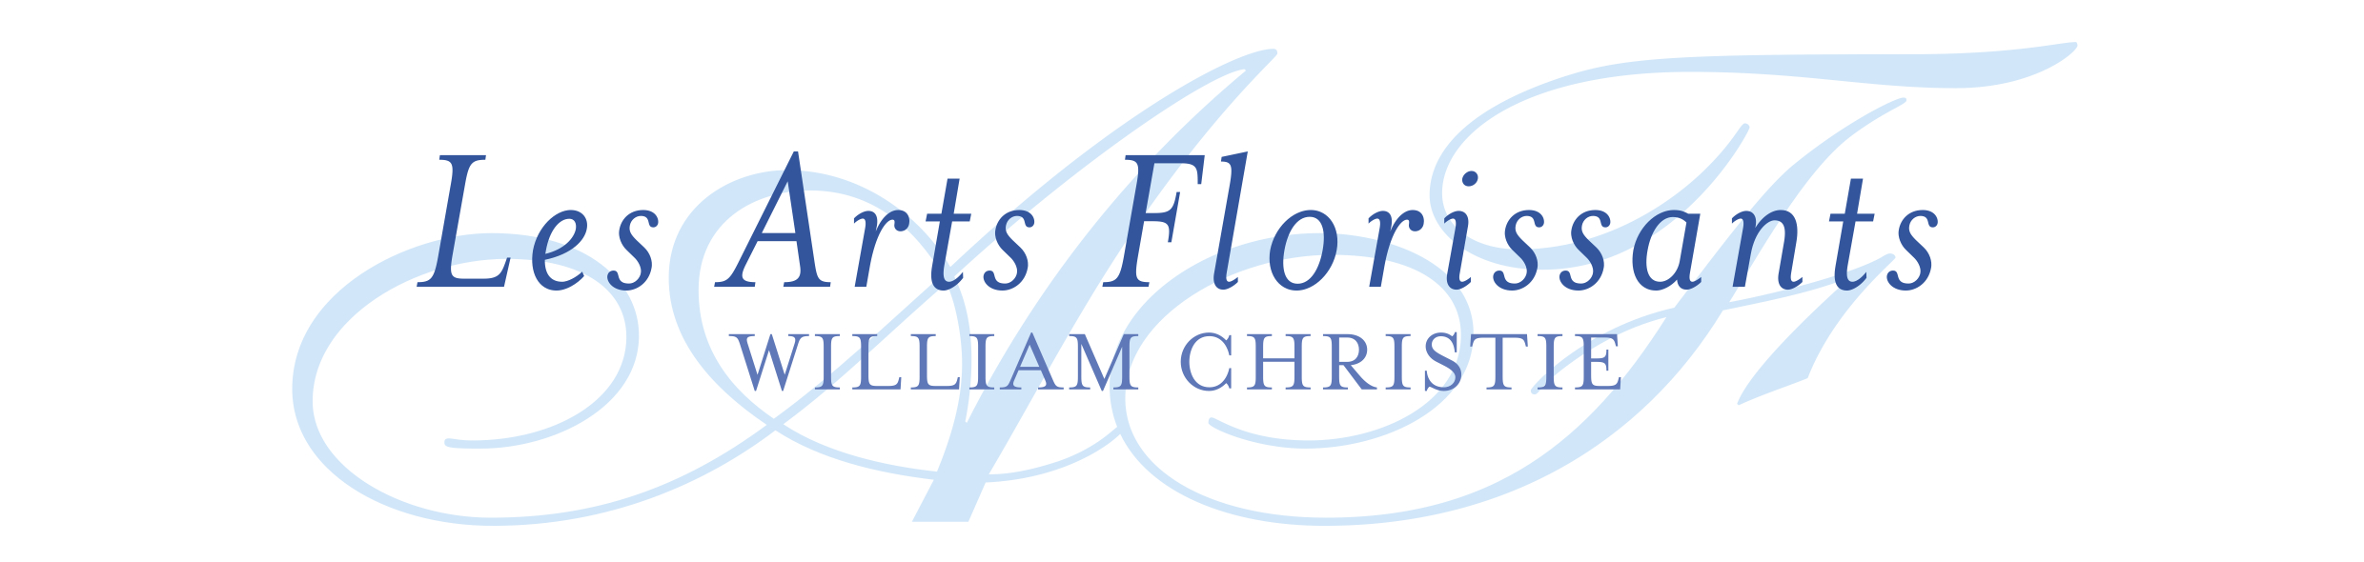

Une journée avec William Christie
et Les Arts Florissants
Le 29 octobre sur France Musique

William Christie est l’invité de France Musique toute la journée du mercredi 29 octobre 2014.

La journée mêlera entretiens, moments musicaux avec des artistes qui lui sont proches, et redécouverte de moments clés de l’histoire des Arts Florissants. Elle se clôturera par la diffusion du concert des Grands motets de Rameau et Mondonville, capté à la Cité de la musique le 2 octobre et temps fort de l’Année Rameau 2014 par Les Arts Florissants. Parmi les artistes associés à cette journée, on retrouvera bien entendu Paul Agnew, directeur musical adjoint des Arts Florissants.

